令和7年（2025年）　　　月　　 日

八王子市長　初宿　和夫　殿

見学会参加申込書

物件番号１（南大沢2丁目17番5）に係る標記の件について、以下のとおり申込みます。

|  |  |  |  |  |  |
| --- | --- | --- | --- | --- | --- |
| 氏名（法人名） |  | | | | |
| 住所（所在地） |  | | | | |
| 担当者名・連絡先 | 担当者名 |  | | 連絡先 |  |
| 参加時間 | 第1回（午前） | | | 第2回（午後） | |
| 集合時間：第1回 午前10時・第2回 午後1時  ※参加される方に丸をつけてください。 | | | | |
| 参加人数 |  | | 人 | | |

＜留意事項＞

1. 当日に参加できなくなった場合は、事務局（042-620-7210）までご連絡をお願いします。
2. 車でお越しの方は、近隣のご迷惑とならないように周辺の有料駐車場等をご利用いただくか、次の駐車場をご利用ください。

※駐車台数には限りがありますので、その際は周辺にある有料駐車場等のご利用をお願いします。

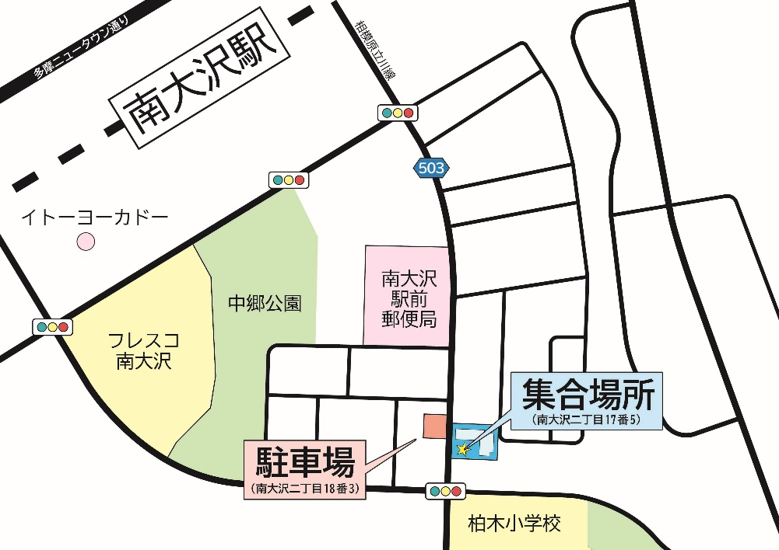

|  |  |  |  |  |  |  |  |  |  |  |  |  |  |  |  |  |  |  |  |  |  |  |  |
| --- | --- | --- | --- | --- | --- | --- | --- | --- | --- | --- | --- | --- | --- | --- | --- | --- | --- | --- | --- | --- | --- | --- | --- |
| 一般競争入札参加申込書  令和7年（2025年） 　月　　 日  八王子市長　初宿 和夫 殿  市有地の売払いに係る一般競争入札に参加します。  また、参加申込みにあたり、入札に係る参加要項の内容を了承のうえ、次の事項については事実と相違ないことを誓約し申し込みます。   1. 「令和7年度（2025年度）第1回一般競争入札による市有地の売払い」に記載する入札参加制限事項に該当しません。 2. 入札に際し、｢令和7年度（2025年度）第1回一般競争入札による市有地の売払い参加要項｣及び入札物件の法令上の規制等、すべて承諾のうえで参加します。 3. 落札した物件の活用に当たっては、法令等の規制を遵守します。 4. 落札した場合、氏名等の公表に同意します。   １　申込者  印   |  |  |  | | --- | --- | --- | | １ | 住所（所在地） |  | | 氏名（法人名） |  | | 代表者名 |  | | 電話 |  |   ※共有名義（ 　あり　　）　他　　　名（別紙「様式2-2」のとおり）  ２ 入札参加物件  受付印   |  |  | | --- | --- | | 物件番号 |  | | 所在地 |  |   ＜添付書類＞   1. 印鑑登録証明書（発行から３か月以内のもの） 2. 委任状（代理人が入札する場合）   ※上記①・②を共有名義の場合は、共有者全員分提出してください。 | 一般競争入札参加申込受付書  令和7年（2025年） 　月　　 日   |  |  |  | | --- | --- | --- | | 1 | 住所（所在地） |  | | 氏名（法人名） |  |   ※共有名義（ 　あり　　）　他　　　名（別紙「様式2-2」のとおり）  　　　　　　　　　　　　　　　　　　　　　　　　　　　　　様  次に物件に係る一般競争入札の参加申込みを共有名義（ あり　・　なし　）　で受け付けました。  【入札参加物件】   |  |  | | --- | --- | | 物件番号 |  | | 所在地 |  |   八王子市 契約資産部資産管理課  受付印  <注意事項＞   1. 入札当日にこの受付書を、入札書に同封などをせずに持参してください。 2. 集合時間を過ぎた場合は、入札に参加することはできません。 3. 代理人が入札を行う場合は、必ず委任状を持参してください。 4. 参加要項「８ 入札の無効」（7ページ参照）に該当する場合は、入札は無効となります。 |

|  |  |  |  |  |  |  |  |  |  |  |  |  |  |  |  |  |  |  |  |  |  |  |  |  |  |  |  |  |  |  |  |  |  |  |  |  |  |  |  |  |  |  |  |  |  |  |  |  |  |  |  |  |  |  |  |  |  |  |  |  |  |
| --- | --- | --- | --- | --- | --- | --- | --- | --- | --- | --- | --- | --- | --- | --- | --- | --- | --- | --- | --- | --- | --- | --- | --- | --- | --- | --- | --- | --- | --- | --- | --- | --- | --- | --- | --- | --- | --- | --- | --- | --- | --- | --- | --- | --- | --- | --- | --- | --- | --- | --- | --- | --- | --- | --- | --- | --- | --- | --- | --- | --- | --- |
| 一般競争入札参加申込書  令和7年（2025年） 　月　　 日  八王子市長　初宿 和夫 殿  市有地の売払いに係る一般競争入札に  様式2-1の申込者（　　　　　　　　　　　　　　　　　　　　　　　　　　　　　）と共有名義で参加します。  また、参加申込みにあたり、入札に係る参加要項の内容を了承のうえ、様式2-1に記載のある事項については事実と相違ないことを誓約し申し込みます。  １　申込者   |  |  |  | | --- | --- | --- | | ２ | 住所（所在地） |  | | 氏名（法人名） | 印 | | 代表者名 |  | | 電話 |  | | ３ | 住所（所在地） |  | | 氏名（法人名） | 印 | | 代表者名 |  | | 電話 |  | | 4 | 住所（所在地） |  | | 氏名（法人名） | 印 | | 代表者名 |  | | 電話 |  | | 5 | 住所（所在地） |  | | 氏名（法人名） | 印 | | 代表者名 |  | | 電話 |  | | 一般競争入札参加申込受付書  令和7年（2025年） 　月　　 日   |  |  |  | | --- | --- | --- | | 2 | 住所（所在地） |  | | 氏名（法人名） |  | | 3 | 住所（所在地） |  | | 氏名（名称） |  | | 4 | 住所（所在地） |  | | 氏名（名称） |  | | 5 | 住所（所在地） |  | | 氏名（名称） |  |   　様　　　　　　　　　　　　　　　　　　　　　　　　　　　　様  　様　　　　　　　　　　　　　　　　　　　　　　　　　　　　様  次に物件に係る一般競争入札の参加申込みを  様式2-1の申込者（　　　　　　　　　　　　　　　　　　　　　　　）と共有名義で受け付けました。  【入札参加物件】   |  |  | | --- | --- | | 物件番号 |  | | 所在地 |  |   八王子市 契約資産部資産管理課  受付印 |

共有名義用

入札書

|  |  |  |  |  |  |  |  |  |  |  |
| --- | --- | --- | --- | --- | --- | --- | --- | --- | --- | --- |
| 百 | 十 | 億 | 千 | 百 | 十 | 万 | 千 | 百 | 十 | 円 |
|  |  |  |  |  |  |  |  |  |  |  |

※上記の金額を記載する際は、**アラビア数字で記入及び金額の前に「￥」を付記**してください。

令和７年（２０２５年）9月２２日付で公募した「令和７年度（２０２５年度）第1回一般競争入札による市有地の売払い」について、参加要項及び売買契約書（案）を承諾のうえ、入札いたします。

|  |  |  |  |
| --- | --- | --- | --- |
| 物件番号 | 所在地 | 実測地積（㎡） | 延床面積（㎡） |
|  |  |  |  |

※**物件番号２の場合は、延床面積（㎡）欄は記載しない**でください。

令和７年（２０２５年）　　　月 　　日

八王子市長　初宿　和夫　殿

＜入札申込者＞

住所（所在地）

氏名（法人名）

印

代表者名

※共有名義（ あり ：別紙「様式3-2」のとおり）

＜代理人＞

住所

氏名

印

＜注意事項＞

1. 最低入札価格の設定があるため、参加要項及び物件調書でその金額を確認のうえ、入札金額を記入してください。
2. 入札書は、入札用封筒（作成手順）を確認のうえ、封筒に入れて提出してください。
3. **共有名義での入札する場合は、様式3-1と3-2を入札用封筒に同封**してください。
4. 代理人が入札する場合は、必ず委任状を持参してください。また、上記に代理人の住所、氏名及び押印してください。

入札書

令和７年（２０２５年）9月２２日付で公募した「令和７年度（２０２５年度）第1回一般競争入札による市有地の売払い」について、参加要項及び売買契約書（案）を承諾のうえ、様式3-1の入札申込者（　　　　　　　 　　　 　　　　　　　 ）と共有名義で入札いたします。

令和７年（２０２５年）　　　月 　　日

八王子市長　初宿　和夫　殿

＜入札申込者＞

住所（所在地）

氏名（法人名）

印

代表者名

住所（所在地）

氏名（法人名）

印

代表者名

住所（所在地）

氏名（法人名）

印

代表者名

住所（所在地）

氏名（法人名）

印

代表者名

住所（所在地）

氏名（法人名）

代表者名

委任状

令和７年（２０２５年）　　　月　　　日

八王子市長　初宿　和夫　殿

入札申込者（委任者）

住所（所在地）

氏名（法人名）

印

代表者名

私は、下記の者を代理人と定め、令和７年（２０２５年）９月２２日に公募した「令和７年度（２０２５年度）第1回一般競争入札による市有地売払い」において、入札の参加に関する一切の権限を委任します。

記

＜代理人＞

|  |  |  |
| --- | --- | --- |
| 住所 |  | 代理人使用印 |
| フリガナ |  |
| 氏名 |  |
| 生年月日  （個人のみ） |  |

＜注意事項＞

1. 入札申込者の印は、印鑑登録されている印を押印してください。
2. 代理人使用印の枠内には、**代理人が使用する印鑑（認印可）を押印**してください。そのため、**代理人は、入札において必ずその印鑑を使用**してください。
3. 個人が代理人となる場合は、和暦で生年月日を記入してください。
4. 共有名義での参加される方は、様式３－1「入札書」に記載した申込者に代理人がいる場合及び様式３－２「入札書（共有名義用）」で記載した共有者全員分を提出してください。